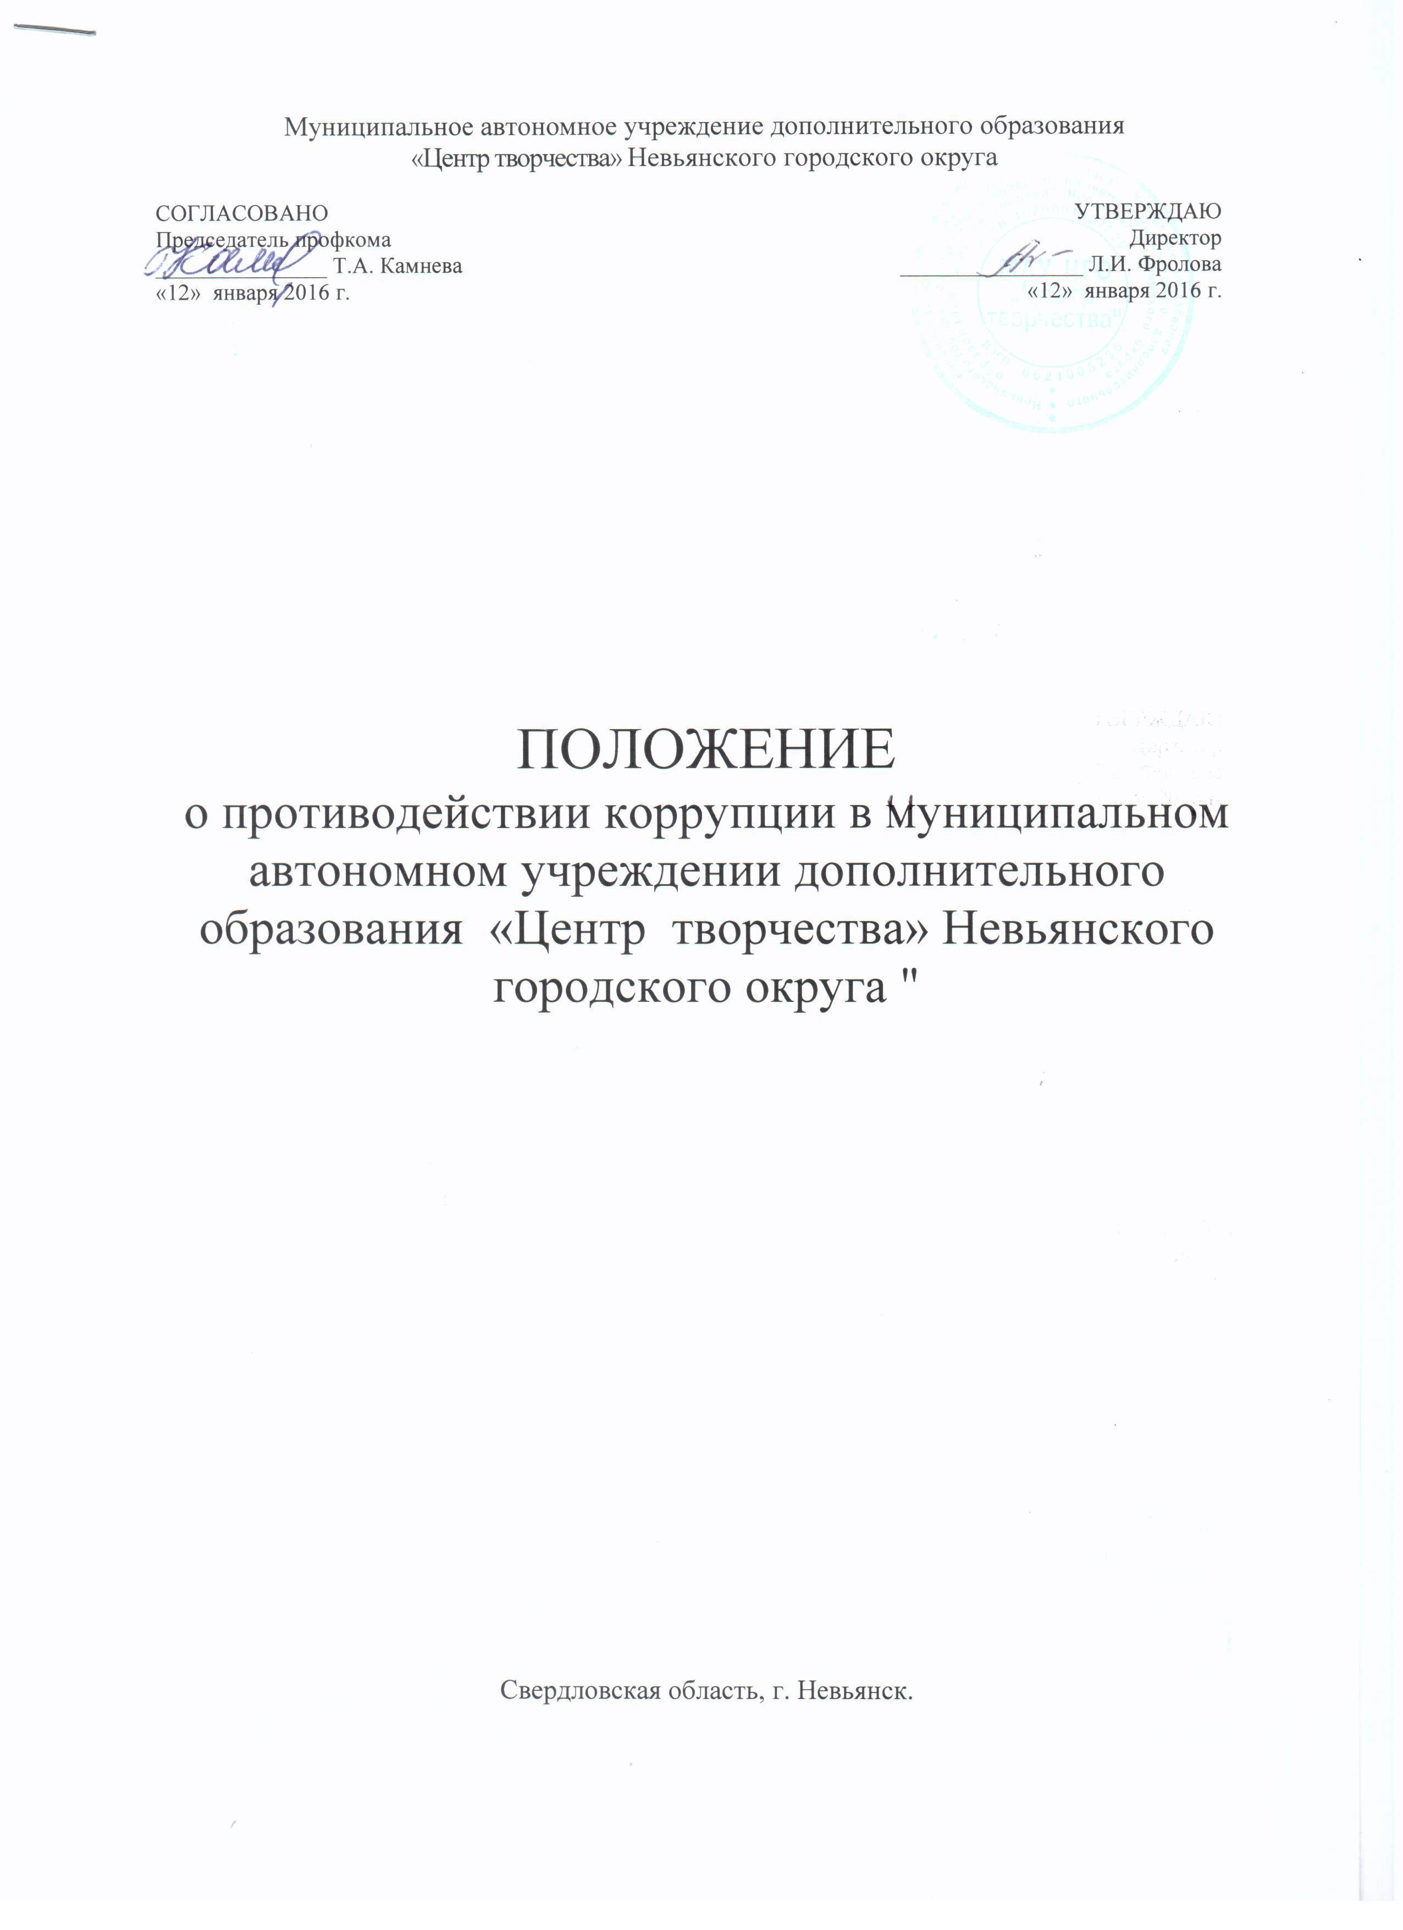

1. Общие положения

1.1. Данное Положение " О противодействии коррупции в муниципальном автономном учреждении дополнительного образования «Центр творчества» Невьянского городского округа " (далее - Центр) разработано на основе Федерального закона от 25 декабря 2008 года № 273-ФЭ «О противодействии коррупции», Закона Свердловской области от 20 февраля 2009 года № 2-03 «О противодействии коррупции в Свердловской области», Указа Президента Российской Федерации от 15.07.2015 года № 364 «О мерах по
совершенствованию организации деятельности в области противодействия коррупции», Федерального закона от 6 октября 2003 года № 131-ФЭ «Об общих принципах организации местного самоуправления в Российской Федерации».
1.2. Настоящим Положением устанавливаются основные принципы противодействия коррупции, правовые и организационные основы предупреждения коррупции и борьбы с ней, минимизации и (или) ликвидации последствий коррупционных правонарушений.
1.3. Для целей настоящего Положения используются следующие основные понятия:
1.3.1. Коррупция:
а) злоупотребление служебным положением, дача взятки, получение взятки, злоупотребление полномочиями, коммерческий подкуп либо иное незаконное использование физическим лицом своего должностного положения вопреки законным интересам общества и государства в целях получения выгоды в виде денег, ценностей, иного имущества или услуг имущественного характера, иных имущественных прав для себя или для третьих лиц либо незаконное предоставление такой выгоды указанному лицу другими физическими лицами;
б) совершение деяний, указанных в подпункте "а" настоящего пункта, от имени или в интересах юридического лица;
1.3.2. Противодействие коррупции - деятельность Комиссии по противодействию коррупции и физических лиц в пределах их полномочий:
а) по предупреждению коррупции, в том числе по выявлению и последующему устранению причин коррупции (профилактика коррупции);
б) по выявлению, предупреждению, пресечению, раскрытию и расследованию коррупционных правонарушений (борьба с коррупцией);
в) по минимизации и (или) ликвидации последствий коррупционных правонарушений.
1.3.3.Антикоррупционная политика - деятельность администрации Центра, направленная на создание эффективной системы противодействия коррупции.
1.3.4. Антикоррупционная экспертиза правовых актов - деятельность специалистов по выявлению и описанию коррупциогенных факторов, относящихся к действующим правовым актам и (или) их проектам, разработке рекомендаций, направленных на устранение или ограничение действия таких факторов.
1.3.5. Коррупционное правонарушение - деяние, обладающее признаками коррупции, за которое нормативным правовым актом предусмотрена гражданско- правовая, дисциплинарная, административная или уголовная ответственность.
1.3.6. Коррупциогенный фактор - явление или совокупность явлений, порождающих коррупционные правонарушения или способствующие их распространению.
1.3.7. Предупреждение коррупции - деятельность Центра по антикоррупционной политике, направленной на выявление, изучение, ограничение либо устранение явлений, порождающих коррупционные правонарушения или способствующих их распространению.
1.4. Противодействие коррупции в Центре осуществляется на основе следующих принципов:
- приоритета профилактических мер, направленных на недопущение формирования причин и условий, порождающих коррупцию;
- обеспечения четкой правовой регламентации деятельности, законности и гласности такой деятельности, государственного и общественного контроля за ней;
- приоритета защиты прав и законных интересов физических и юридических лиц;
- неотвратимости ответственности за совершение коррупционных правонарушений;
- комплексного использования организационных, информационно – пропагандистских и других мер;
- приоритетного применения мер по предупреждению коррупции.

2. Основные меры по профилактике коррупции.
Профилактика коррупции осуществляется путем применения следующих основных
мер:
2.1. Формирование в коллективе Центра нетерпимости к коррупционному поведению.
2.2. Проведение мониторинга локальных актов, издаваемых администрацией Центра на предмет соответствия действующему законодательству.
2.3. Проведение мероприятий по разъяснению работникам Центра законодательства в сфере противодействия коррупции.

3. Основные направления по повышению эффективности противодействия коррупции:
3.1. Принятие административных и иных мер, направленных на привлечение работников Центра к более активному участию в противодействии коррупции, на формирование в коллективе негативного отношения к коррупционному поведению.
3.2. Уведомление в письменной форме работниками Центра администрации и Комиссии по противодействию коррупции обо всех случаях обращения к ним каких-либо лиц в целях склонения их к совершению коррупционных правонарушений.
3.3. Создание условий администрации Центра для уведомления гражданами и организациями обо всех случаях вымогания у них взяток работниками Центра.

4. Организационные основы противодействия коррупции.
4.1. Общее руководство мероприятиями, направленными на противодействие коррупции, осуществляет комиссия по противодействию коррупции (далее - Комиссия).
4.2. Состав Комиссии утверждается приказом директора Центра.
4.3.Члены Комиссии осуществляют свою деятельность на общественной основе.
4.4. Полномочия членов Комиссии по противодействию и профилактике коррупции:
4.4.1. Председатель Комиссии по противодействию и профилактике коррупции:
- определяет место, время проведения и повестку дня заседания Комиссии;
- на основе предложений членов Комиссии формирует план работы Комиссии на текущий учебный год и повестку дня его очередного заседания;
- информирует коллектив Центра о результатах работы Комиссии;
- представляет Комиссию в отношениях с работниками Центра, гражданами и организациями по вопросам, относящимся к ее компетенции;
- дает соответствующие поручения секретарю и членам Комиссии, осуществляет контроль за их выполнением;
- подписывает протокол заседания Комиссии.
4.4.2. Секретарь Комиссии:
- организует подготовку материалов к заседанию Комиссии, а также проектов его решений;
- информирует членов Комиссии и о месте, времени проведения и повестке дня очередного заседания Комиссии, обеспечивает необходимыми справочно - информационными материалами;
- ведет протокол заседания Комиссии.
4.4.3. Члены Комиссии по противодействию коррупции:
- вносят председателю Комиссии предложения по формированию повестки дня заседаний Комиссии;
- вносят предложения по формированию плана работы;
- в пределах своей компетенции, принимают участие в работе Комиссии, а также осуществляют подготовку материалов по вопросам заседаний Комиссии;
- в случае невозможности лично присутствовать на заседаниях Комиссии, вправе излагать свое мнение по рассматриваемым вопросам в письменном виде на имя председателя Комиссии, которое учитывается при принятии решения;
- участвуют в реализации принятых Комиссией решений и полномочий.
4.5. Заседания Комиссии по противодействию коррупции проводятся не реже одного раза в полугодие; обязательно оформляется протокол заседания. Заседания могут быть как открытыми, так и закрытыми. Внеочередное заседание проводится по предложению любого члена Комиссии по противодействию коррупции.
4.6. Заседание Комиссии правомочно, если на нем присутствует не менее двух третей общего числа его членов. В случае несогласия с принятым решением, член Комиссии вправе в письменном виде изложить особое мнение, которое подлежит приобщению к протоколу. По решению Комиссии на заседания могут приглашаться любые работники Центра.
4.7. Решения Комиссии по противодействию коррупции принимаются на заседании открытым голосованием простым большинством голосов присутствующих членов и носят рекомендательный характер, оформляются протоколом, который подписывает председатель, а при необходимости, реализуются путем принятия соответствующих приказов и распоряжений директора, если иное не предусмотрено действующим законодательством. Члены Комиссии обладают равными правами при принятии решений.
4.8. Члены Комиссии добровольно принимают на себя обязательства о неразглашении сведений затрагивающих честь и достоинство граждан и другой конфиденциальной информации, которая рассматривается (рассматривалась) Комиссии. Информация, полученная Комиссией, может быть использована только в порядке, предусмотренном федеральным законодательством об информации, информатизации и защите информации.
4.9. Комиссия по противодействию коррупции:
- ежегодно определяет основные направления в области противодействия коррупции и разрабатывает план мероприятий по борьбе с коррупционными проявлениями;
- осуществляет противодействие коррупции в пределах своих полномочий:
- реализует меры, направленные на профилактику коррупции;
- осуществляет антикоррупционную пропаганду;
- осуществляет анализ заявлений и обращений граждан и организаций о фактах коррупционных проявлений со стороны работников Центра;
- проводит проверки локальных актов Центра на соответствие действующему
законодательству;
- проверяет выполнение работниками своих должностных обязанностей;
- разрабатывает на основании проведенных проверок рекомендации, направленные на улучшение антикоррупционной деятельности;
- выявляет возможные причины коррупции, разрабатывает и направляет директору Центра рекомендации по устранению причин коррупции;
- взаимодействует с органами самоуправления, общественными комиссиями по вопросам противодействия коррупции, а также с гражданами и институтами гражданского общества;
- взаимодействует с правоохранительными органами по реализации мер, направленных на предупреждение (профилактику) коррупции и на выявление субъектов коррупционных правонарушений;
- информирует о результатах работы коллектив Центра.

5. Ответственность физических и юридических лиц за коррупционные
правонарушения
5.1. Граждане Российской Федерации, иностранные граждане и лица без гражданства за совершение коррупционных правонарушений несут уголовную, административную, гражданско-правовую и дисциплинарную ответственность в соответствии с законодательством Российской Федерации.
5.2. Физическое лицо, совершившее коррупционное правонарушение, по решению суда может быть лишено в соответствии с законодательством Российской Федерации права занимать определенные должности государственной и муниципальной службы.
5.3. В случае, если от имени или в интересах юридического лица осуществляются организация, подготовка и совершение коррупционных правонарушений или правонарушений, создающих условия для совершения коррупционных правонарушений, к юридическому лицу могут быть применены меры ответственности в соответствии с законодательством Российской Федерации.
5.4. Применение за коррупционное правонарушение мер ответственности к юридическому лицу не освобождает от ответственности за данное коррупционное правонарушение виновное физическое лицо, равно как и привлечение к уголовной или иной ответственности за коррупционное правонарушение физического лица не освобождает от ответственности за данное коррупционное правонарушение юридическое лицо

